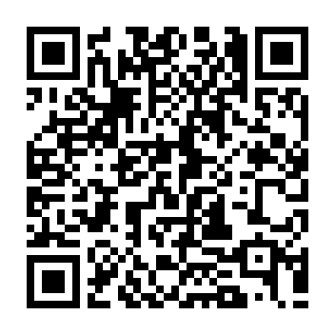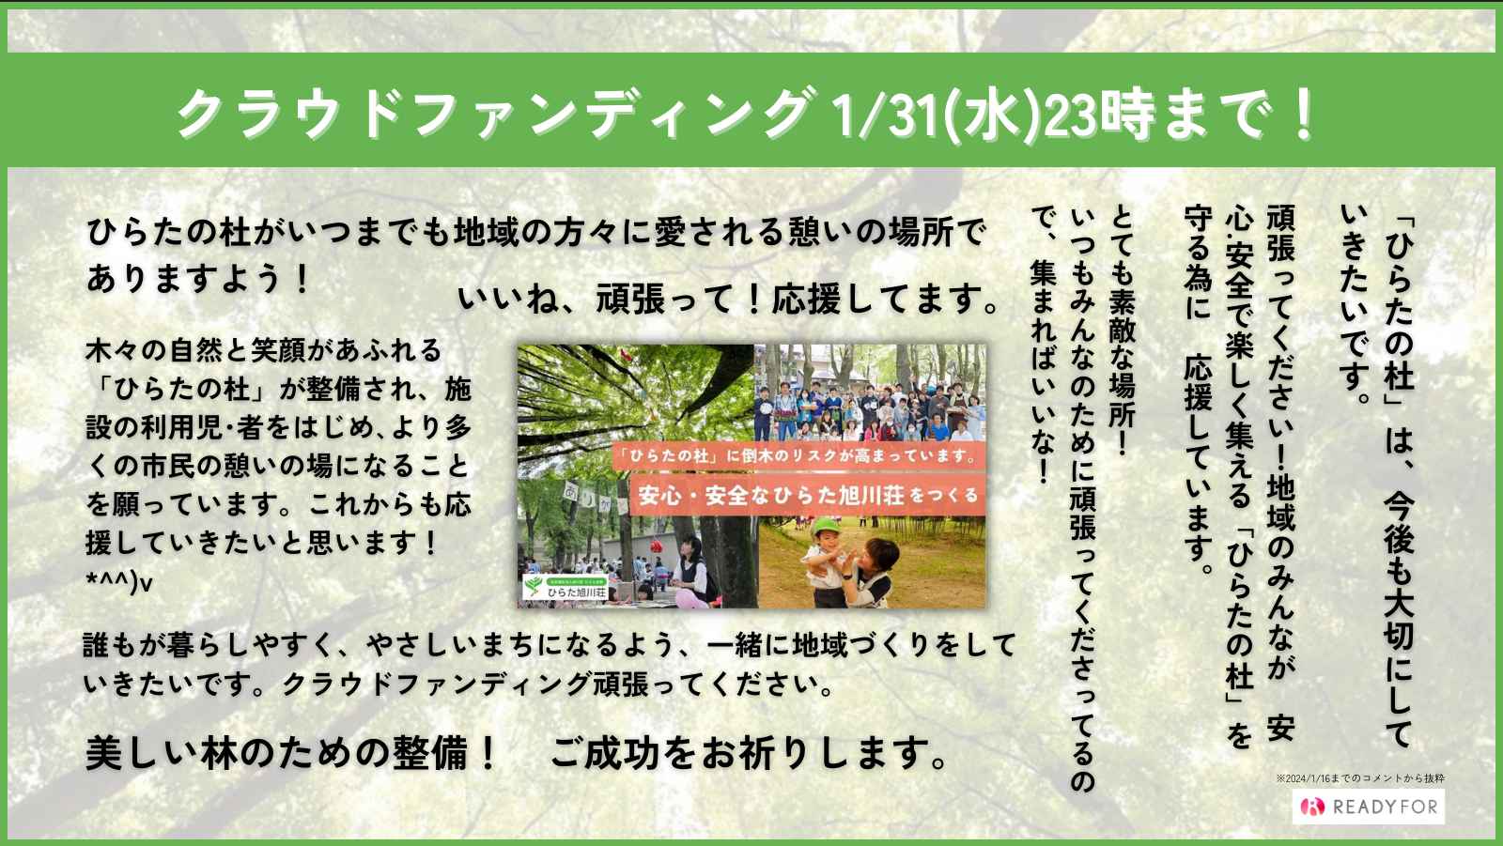

**ずいのすけ様より**

**ぬるま湯様より**

**桐野伸一様より**

**＊詳細はこちらをご覧ください** sitekudasai

**旭川荘　レディーフォー**



☞

**永野直子様より**

**ウオッチャー様より**

**大森弘子様より**

**GT|R様より**

**相談支援事業所 もも様より**